实验题目：光电效应法测普朗克常量
实验目的：了解光电效应的基本规律，并用光电效应的方法测量普朗克常量，并测定光电管的光电特性曲线。
实验仪器：光电管、滤波片、水银灯、相关电学仪器
实验原理：在光电效应中，光显示出粒子性质，它的一部分能量被物体表面电子吸收后，电子逸出形成光电子，若使该过程发生于一闭合回路中，则产生光电流。
实验原理图：
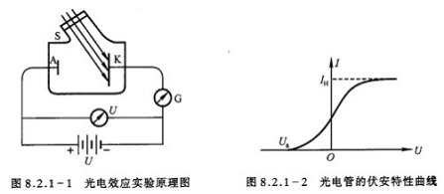
图一：原理图
光电流随加速电压差U的增加而增加，其大小与光强成正比，并且有一个遏止电位差U_{a}存在（此时光电流I=0）。当U=U_{a}时，光电子恰不能到达A，由功能关系：
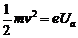
而每一个光子的能量，同时考虑到电子的逸出功A，由能量守恒可以知道：
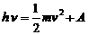
这就是爱因斯坦光电效应方程。
若用频率不同的光分别照射到K上，将不同的频率代入光电效应方程，任取其中两个就可以解出：
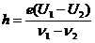
其中光的频率应大于红限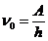，否则无电子逸出。根据这个公式，结合图象法或者平均值法就可以在一定精度范围内测得h值。
实验中单色光用水银等光源经过单色滤光片选择谱线产生；使用交点法或者拐点法可以确定较准确的遏止电位差值。
实验内容：1、在光电管入光口装上365nm的滤色片，电压为-3V，调整光源和光电管之间的距离，直到电流为-0.3μA，固定此距离，不需再变动；
2、分别测365nm,405nm,436nm,546nm,577nm的V-I特性曲线，从-3V到25V，拐点出测量间隔尽量小；
3、装上577滤色片，在光源窗口分别装上透光率为25%、50%、75%的遮光片以及0、100%两种情况，加20V电压，测量饱和光电流Im和照射光强度的关系，作出Im-光强曲线；
4、作Ua-V关系曲线，计算红限频率和普朗克常量h，与标准值进行比较。
数据处理和误差分析：
本实验中测量的原始数据如下：
表一：365nm光下电压和光电流
电压U/V | -3.0 | -2.0 | -1.58 | -1.41 | -1.28 | -1.21 | -1.15 | -1.11 | -1.01 | -0.98 | -0.80
电流I/uA | -0.3 | -0.3 | -0.2 | -0.1 | 0 | 0.1 | 0.2 | 0.3 | 0.5 | 0.7 | 1.1
电压U/V | -0.61 | -0.51 | -0.45 | -0.39 | -0.31 | -0.23 | -0.19 | -0.11 | 0 | 0.2 | 0.4
电流I/uA | 1.9 | 2.3 | 2.7 | 3.1 | .3.5 | 3.9 | 4.3 | 4.7 | 5.6 | 6.4 | 6.8
电压U/V | 0.6 | 0.8 | 0.91 | 1.00 | 1.09 | 1.20 | 1.23 | 2.52 | 3.00 | 4.10 | 7.2
电流I/uA | 10.0 | 10.6 | 10.8 | 11.0 | 11.2 | 11.3 | 11.4 | 14.5 | 15.0 | 17.1 | 19.2
电压U/V | 9.8 | 11.0 | 12.0 | 13.0 | 15.0 | 18.1 | 20.0 | 22.0 | 24.0 | 25.0
电流I/uA | 19.7 | 19.9 | 20.1 | 20.0 | 20.0 | 20.5 | 21.0 | 21.2 | 21.4 | 21.6
表二：405nm光下电压和光电流
电压U/V | -3.00 | -1.5 | -1.28 | -0.95 | -0.88 | -0.78 | -0.70 | -0.53 | -0.41 | -0.29 | -0.19
电流/uA | -0.20 | -0.2 | -0.1 | 0 | 0.1 | 0.3 | 0.5 | 1.1 | 1.8 | 2.5 | 3.2
电压U/V | 0 | 0.20 | 0.51 | 0.81 | 1.17 | 1.50 | 1.90 | 2.49 | 3.00 | 5.0 | 8.0
电流I/uA | 4.5 | 6.0 | 7.4 | 8.7 | 9.8 | 10.7 | 11.6 | 12.5 | 13.4 | 15.1 | 16.0
电压U/V | 12.0 | 15.0 | 18.0 | 21.0 | 23.0 | 25.0
电流I/uA | 16.6 | 16.7 | 17.0 | 17.1 | 17.3 | 17.5
表三：436nm光下电压和光电流
电压U/V | -3.00 | -2.00 | -1.50 | -1.01 | -0.81 | -0.70 | -0.63 | -0.59 | -0.51 | -0.42 | -0.29
电流I/uA | -0.1 | -0.1 | -0.1 | 0 | 0.1 | 0.2 | 0.3 | 0.5 | 0.7 | 1.1 | 1.9
电压U/V | -0.13 | 0 | 0.20 | 0.58 | 0.82 | 1.20 | 1.72 | 2.50 | 4.0 | 4.5 | 5.0
电流I/uA | 2.7 | 3.7 | 5.0 | 6.9 | 7.7 | 8.8 | 10.0 | 11.4 | 13.4 | 13.6 | 13.8
电压U/V | 5.5 | 6.5 | 7.0 | 8.0 | 8.5 | 9.0 | 13.0 | 17.0 | 20.0 | 23.0 | 25.0
电流I/uA | 14.2 | 14.7 | 14.9 | 15.1 | 15.2 | 15.3 | 16.0 | 16.0 | 16.1 | 16.1 | 16.2
表四：546nm光下电压和光电流
电压U/V | -3.00 | -0.53 | -0.46 | -0.41 | -0.39 | -0.35 | -0.30 | -0.28 | -0.19 | -0.10 | 0
电流I/uA | -0.1 | 0 | 0.1 | 0.2 | 0.3 | 0.5 | 0.7 | 1.1 | 1.8 | 2.3 | 3.0
电压U/V | 0.15 | 0.40 | 0.7 | 1.00 | 1.30 | 1.69 | 2.10 | 2.50 | 3.00 | 5.0 | 8.0
电流I/uA | 4.2 | 5.5 | 6.8 | 7.9 | 8.8 | 9.7 | 10.6 | 11.2 | 12.1 | 14.7 | 16.0
电压U/V | 10.0 | 13.0 | 16.0 | 20.0 | 23.0 | 25.0
电流I/uA | 16.7 | 17.1 | 17.2 | 17.2 | 17.2 | 17.7
表五：577nm光下电压和光电流
电压U/V | -3.00 | -0.50 | -0.40 | -0.33 | -0.29 | -0.21 | -0.11 | 0 | 0.30 | 0.80 | 1.21
电流I/uA | 0.0 | 0.0 | 0.1 | 0.2 | 0.3 | 0.5 | 0.8 | 1.2 | 2.1 | 2.8 | 3.2
电压U/V | 1. 80 | 2.50 | 3.00 | 5.0 | 8.0 | 10.0 | 12.0 | 14.0 | 16.0 | 17.0 | 19.0
电流I/uA | 3.4 | 3.6 | 3.7 | 4.0 | 4.1 | 4.1 | 4.2 | 4.2 | 4.1 | 4.1 | 4.1
电压U/V | 21.0 | 23.0 | 25.0
电流I/uA | 4.2 | 4.2 | 4.2
表六：在不同透光率下的饱和光电流（577nm光下）
100% | 75% | 50% | 25% | 0%
4.3 | 3.4 | 2.1 | 1.2 | 0
电流单位：μA
根据以上表一至表五的数据，可分别作出各种不同波长（频率）光下，光电管的V-I特性曲线：
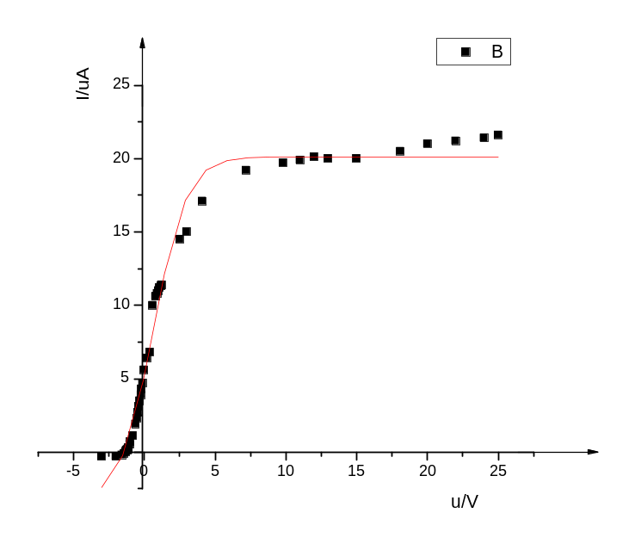
图二：365nm光下光电管的伏安特性曲线
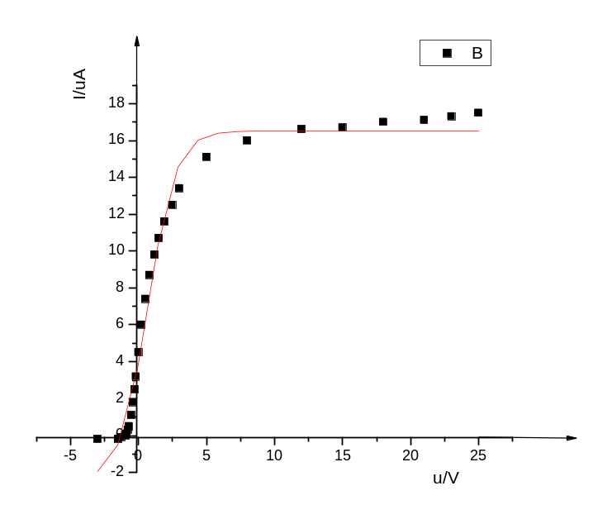
图三：405nm光下光电管的伏安特性曲线
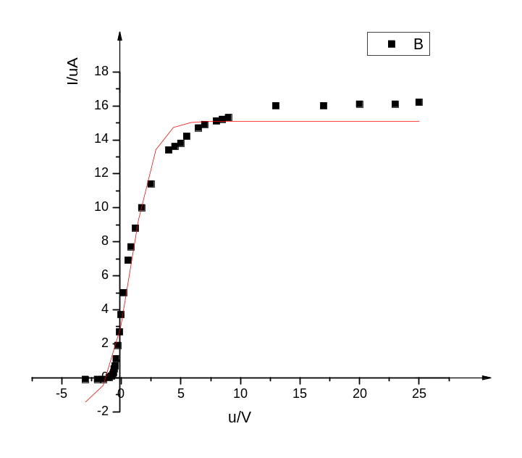
图四：436nm光下光电管的伏安特性曲线
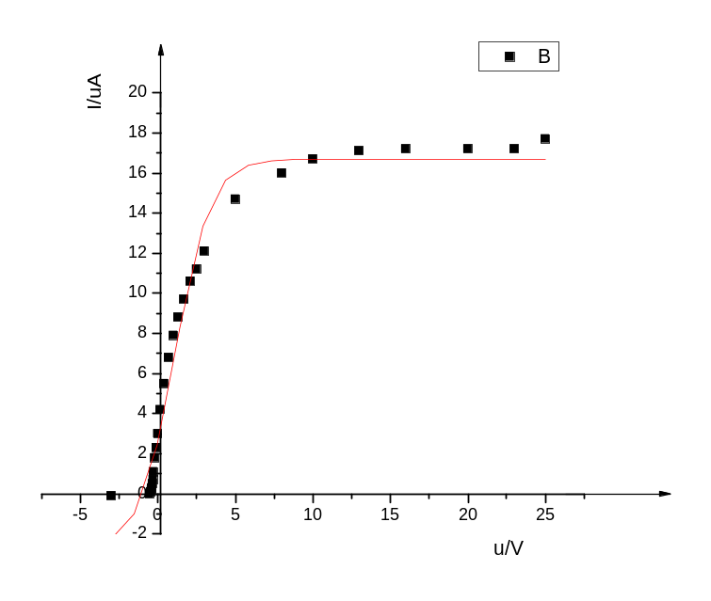
图五：546nm光下光电管的伏安特性曲线

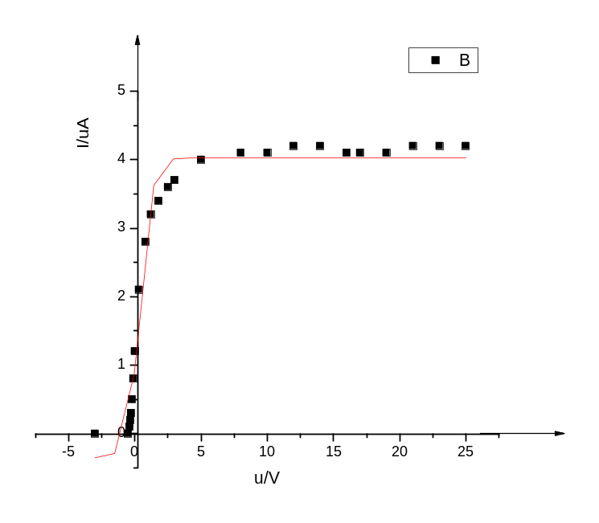
图六：577nm光下光电管的伏安特性曲线
根据以上五个图，利用拐点法可确定在不同光频率下的遏止电压差值，列表如下
λ/nm | ν/Hz | Ua/V
365 | 8.22×10¹⁴ | 1.43
405 | 7.41×10¹⁴ | 1.30
436 | 6.88×10¹⁴ | 1.01
546 | 5.49×10¹⁴ | 0.83
577 | 5.20×10¹⁴ | 0.51
表七：光频率和遏止电压的关系
由此作出频率-遏止电压图，用直线拟合：
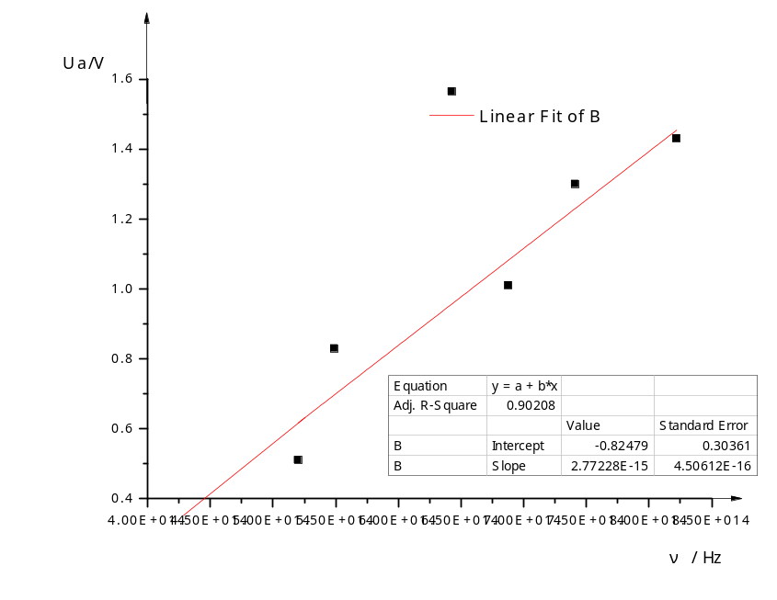
Ua-γ关系图
普朗克常量
h=ek=1.602×10⁻¹⁹×2.772×10×10⁻¹⁵ 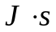=4.440×10⁻³⁴
截止频率γ=4.464×10¹⁴Hz
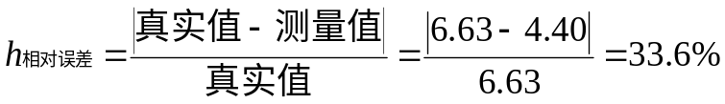
误差分析：本实验最后处理数据得到的误差非常大，大约1/3。由于本实验的仪器不精确及人的读数误差，及实验本身原理导致的误差及当时实验环境影响。因此实验存在较大误差。也不能完全说是实验失败了。
对于表六中关于光电流和光强度的关系，可以作出下图：
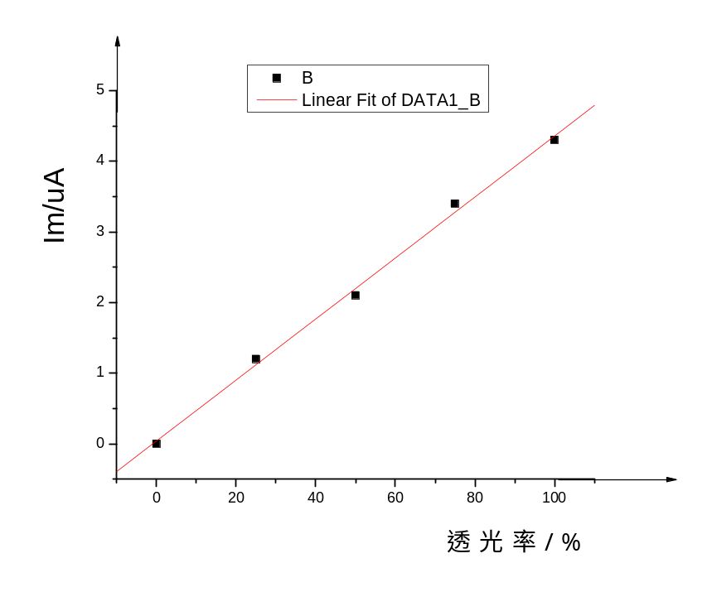
图八：光饱和电流和光强度的关系
从上图可以看出，在误差范围内，光饱和电流和光强度成正比例关系，不做定量计算。

